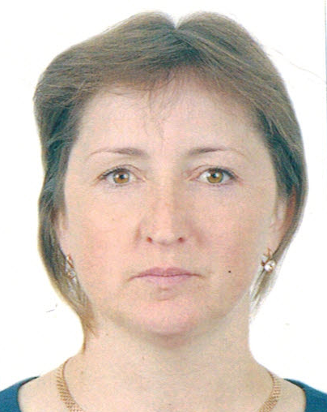
Няня
Тюрикова Валентина Владимировна

Дата рождения | 30.08.1973г. 41 год
Прописка | Ярославская обл.
Фактическое место  проживания | Ярославская обл.
Семейное положение | Замужем, две дочери 21 и 23 года
Образование | Среднее – специальное, педагогическое  Няня в семьях 9 лет  2007-2010 гг. Одинцово. Няня тройня- девочка и 2 мальчика от 2 мес. Полный уход. Развитие по возрасту.
Опыт работы | Рекомендация.  2009 г.- по наст. Няня двойне мальчику и девочке от 6 мес.  Полный уход, развитие по возрасту.  Дети выросли.
Профессиональные  навыки | Рекомендации могут быть предоставлены.  Полный уход за новорожденными.  Кормление, прикорм, купание, массаж, прогулки, уход за детскими вещами, игрушками. Приготовление детской пищи.  Приучение к горшку.  Уход за детьми, присмотр, приучение к режиму дня.  Прогулки.  Обучение счету, лепка, рисование.  Знакомство с окружающим миром.
Дополнительная информация | Аккуратная, доброжелательная, приятная в общении  Размер одежды 44-46

